# 寄存器描述文件写法说明

通过文本方式定义寄存器，便于脚本生成v、excel文件

**支持：**

//方式注释

空格不影响

数字支持_分隔，但必须注明进制

**举例如下：**

## 寄存器描述文件

整体结构分三部分：模块名，寄存器地址宏定义，寄存器定义

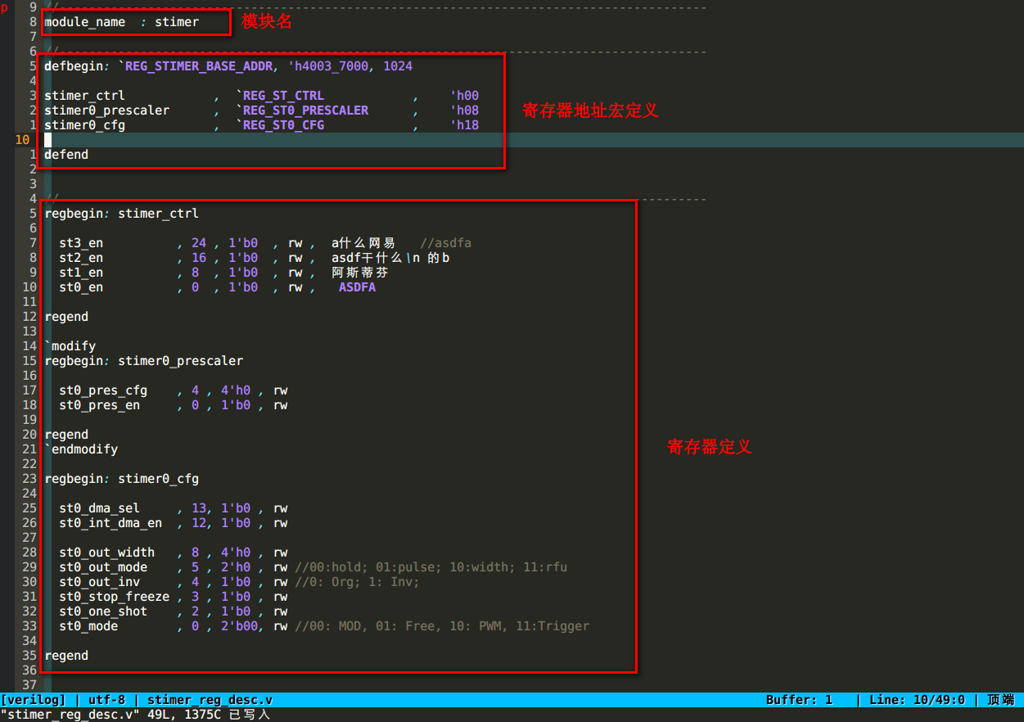

**对应寄存器：**

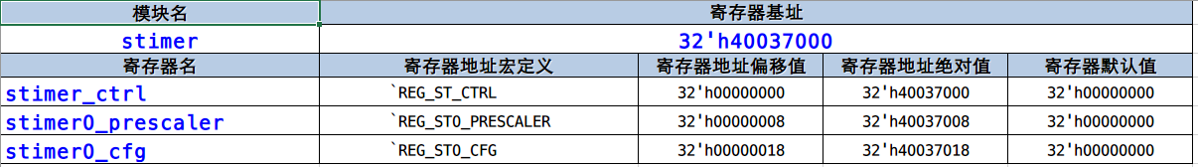

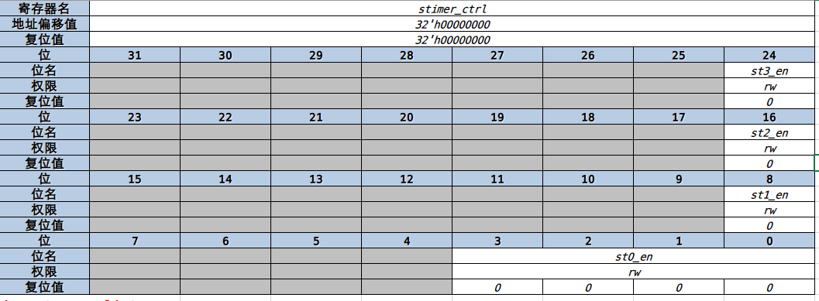

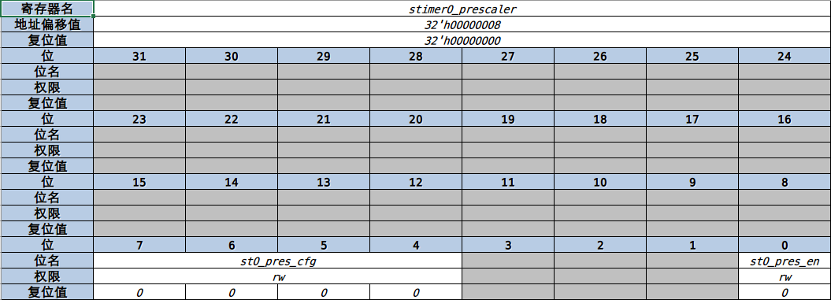

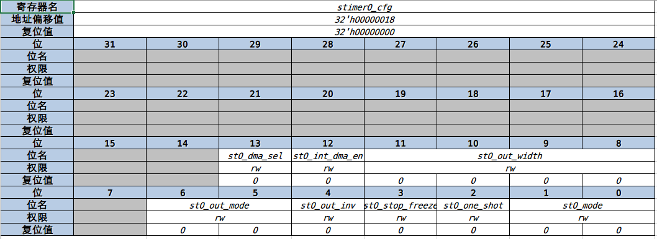

### 寄存器地址宏定义部分

* **描述文件**

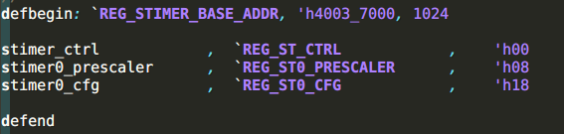

**对应寄存器地址**



* **具体说明**

**以defbegin开头，defend结束：**

**defbegin: 基址宏定义， 基址地址， 模块寄存器空间大小**



**寄存器名， 宏定义， 偏移地址**



### 寄存器定义部分

* **寄存器**
* **寄存器描述文件**

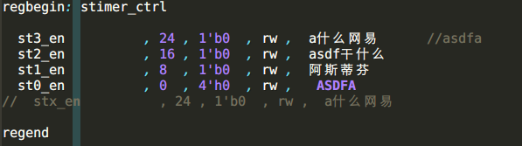

* **具体说明**

**以regbegin开头，regend结束：**

**regbegin: 寄存器名**



**寄存器位名， 起始位，默认值，读写权限，功能描述**

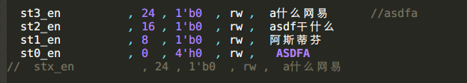

**支持//注释**

**读写权限说明：**

**rw ：可读可写**

**ro ：只读不可写**

**wo ：只写不可读**

**w1c ：写1自动清零**

**注意：**

1. **必须从高位寄存器开始写起，比如下列写法是错误的：**

**st2_en, 16,…**

**st3_en , 24,…**

1. **默认值必须包括位宽**

**对应寄存器**



